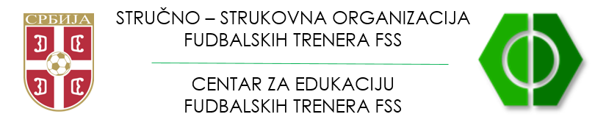

PRIJAVA ZA NACIONALNI SERTIFIKAT / LICENCU
TRENER FIZIČKE PRIPREME
- Ime i prezime kandidata : ______________________________________________
- Datum, mesto rođenja : ______________________________________________
- Državljanstvo : _______________________________________________
- Prebivalšte – Mesto, Adresa: ____________________________________________
- Kintakt telefon, e-mail: ______________________________________________

- UEFA A diploma / datum diplomiranja : _________________________________
- UEFA A licenca / broj: _________________________________________________
- UEFA A licenca / validnost: _____________________________________________
Ili
- Diploma – završene strukovne / akademske studije fakulteta za sport
PRILOG :
- Uz prijavu dostaviti biografiju / CV sa akcentom na trenersku karijeru sa UEFA A licencom, kopiju UEFA A diplome i lecence ili kopiju diplome fakulteta za sport, čitač lične karte, lekarsko uverenje i jednu elektronsku fotografiju kao za LK / pasoš.

Datum ____________________ Potpis kandidata_____________________

